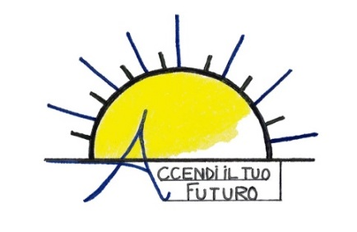

Comunicato Stampa

“ACCENDI IL TUO FUTURO” PRESENTA
L’ESPOSIZIONE DI OPERE ARTISTICHE LUMINOSE REALIZZATE CON IL PATROCINIO
DELL’AUTORITÀ PORTUALE DI SALERNO

Mercoledì 7 dicembre alle ore 18:30, sarà inaugurata l’esposizione di opere artistiche luminose dedicate ai temi dell’accoglienza, solidarietà e della famiglia, promossa dalla Cooperativa Sociale “Fili d’erba” e creata grazie al sostegno dell’Autorità Portuale di Salerno.
Le opere saranno installate nei pressi del varco stradale d’accesso al Molo Manfredi, situato al termine dell’omonima strada e nell’area retrostante la Stazione Marittima.

Saranno esposte 5 opere realizzate, interamente a Salerno, dai giovani del progetto “Accendi il tuo futuro”: Famiglia, Solidarietà, Accoglienza, il logo dell’Autorità Portuale e del progetto. Le installazioni testimoniano il forte legame che lega la città di Salerno al mare e vogliono dare un chiaro messaggio di pace e amore in tutte le sue declinazioni.

All’inaugurazione saranno presenti il Presidente dell’Autorità Portuale di Salerno, Andrea Annunziata, il Presidente della Cooperativa Sociale “Fili d’erba”, Ciro Plaitano, la Coordinatrice del progetto, Antonella Napoli e i giovani autori.

“Accendi il tuo futuro” è un progetto sociale che dal mese di febbraio 2015 permette a giovani inoccupati di apprendere e sviluppare competenze per la progettazione e realizzazione di installazioni luminose, grazie al supporto di tutor ed esperti. Tutte le opere sono costruite con materiali riciclabili e con Led a basso consumo energetico.

L’esposizione sarà visitabile dal 7 dicembre 2016 al 22 gennaio 2017.

Salerno, lì 05/12/2016 Il Presidente

Ciro Plaitano

Per informazioni:
e-mail: info@accendiltuofuturo.it

Link di riferimento:
www.accendiltuofuturo.it

